Programma:
Vrijdag : 20.00 uur Koffie/Thee in de recreatie ruimte, daarna gezellig
samenzijn met eigen borrel/fris ?!?!
Zaterdag: 10.30 uur Vertrek naar Passiflora / Vlindertuin – Harskamp
11.00 uur 2 x koffie met 1x gebak
20.00 uur Koffie/Thee in de recreatie ruimte, daarna gezellig
samenzijn met eigen borrel/fris ?!?!?
Zondag: 10.30 uur Afscheid van het weekend met zelf mee
gebrachte koffie/thee.
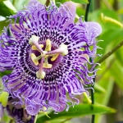‘ De Passiflorahoeve’ beheert twee belangrijke plantencollecties, namelijk Passiflora’s en Aristolochia’s. De planten zijn op grond van strenge selectiecriteria opgenomen in de Nationale Plantencollectie, een belangrijk keurmerk. Verantwoordelijk hiervoor is de Stichting Nationale Plantencollectie (SNP).
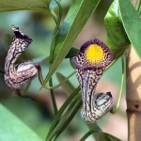 U vindt bij ons meer dan 400 verschillende Passiflora’s, ruim 120 soorten Aristolochia’s, 300 Fuchsia’s en 100 Hibiscussen. Daarnaast kunt u ook genieten van tientallen andere kuipplantsoorten. In de Tropische Vlinderkwekerij mag u vooral de Orchideeënmuur niet missen en de Passiflora’s die hier in potten staan te bloeien! Neem daarnaast ook vooral even tijd voor de Subtropische Buitentuin. Naast het feit dat er werkelijk de meest prachtige planten staan is hij ook heel mooi aangelegd. Er zijn veel doorkijkjes en paadjes naar weer een ander prachtig gedeelte van de tuin

